Отчет о реализации проекта ПСО АГУ
Университетский конкурс бизнес-проектов "Стартап года"

Конкурс направлен на выявление лучших предпринимательских инновационных идей обучающихся. Конкурс предполагал организацию и проведение отборочных туров с участием всех резидентов СБИ и сформированных при СБИ проектных команд, а также проведение финального тура в ноябре 2014 года. Направление не было поддержано Минобрнауки России, поэтому реализовывалось с корректировкой целевых показателей и форм проведения мероприятий.
Период реализации: 01.09.2014 - 30.11.2014
Количество участников: 200
Количество акций, событий, ед: 14
Первый этап конкурса «Стартап года - 2014» в АГУ было решено организовать под брендом «От Идеи до Продукта» с привлечением для повышения масштабов проведения конкурса средств Программы стратегического развития и включением в состав команд не только обучающихся, но и их руководителей. Было разработано и введено в действие Положение о конкурсе (№ 864/п от 05.06.2014)
Конкурс инновационных проектов «От Идеи до Продукта» преследовал цель выявления и реализации наиболее перспективных проектов обучающихся АГУ, направленных на коммерциализацию результатов научно-технической деятельности (далее - РНТД) университета в различных областях.
Задачами Конкурса являлись:
- развитие в среде обучающихся и научно-педагогических работников Университета навыков инновационного предпринимательства;
- создание в Университете эффективной системы выявления и развития проектов с высоким потенциалом коммерциализации РНТД;
- формирование инновационного пояса Университета посредством создания и развития деятельности малых инновационных предприятий по ФЗ-217 (МИП) для коммерциализации РНТД;
Основная цель конкурса — отобрать для реализации идеи команд обучающихся и научно-педагогических работников и до конца 2014 года выпустить опытные образцы инновационной продукции, на базе некоторых сформировать МИПы.
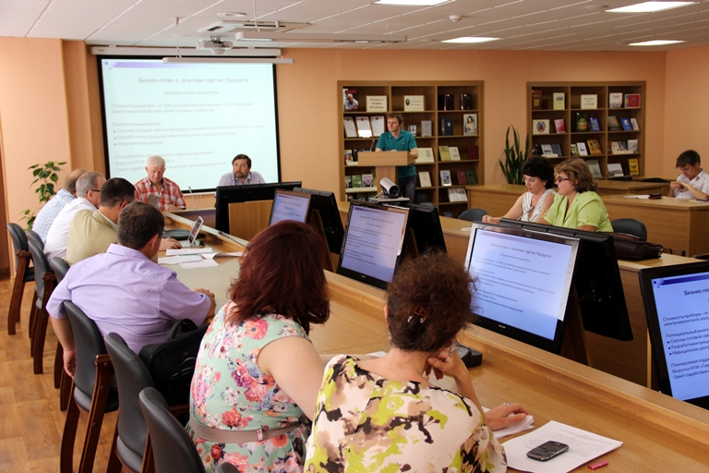
На конкурс было подано 10 заявок, которые оценивались по специально разработанным параметрам, в том числе важности разработки для Университета. Для объективной оценки поступивших заявок к определению победителей были привлечены эксперты Главного управления образования и молодежной политики и Главного управления экономики и инвестиций Алтайского края, а также научно-педагогическое сообщество вузов региона.

Победителями Конкурса инновационных проектов «От Идеи до Продукта» были названы следующие проекты:
- «Прецизионный программируемый источник питания постоянного тока» (в приложении информация о сертификации) (Кобелев Д.И., Иордан В.И., Соловьев А.А.);
- «Беспроводная система контроля узлов электросети предприятия» (в приложении информация о сертификации) (Кокос А.Н., Суранов А.Я., Баранчугов Ю.А., Баранчугов Е.А., Белкин М.Н., Новиков Д.Н.);
- «Биотехнологические методы в системе производства оздоровленного посадочного материала плодово-ягодных и декоративных культур» (Новикова Т.И., Эрст А.А., Дурникин Д.А.);
- «Препарат-регулятор развития и стрессоустойчивости растений «Фитолин» (в приложении информация о сертификации) (Скапцов М.В., Смирнов С.В., Шерин И.А.)
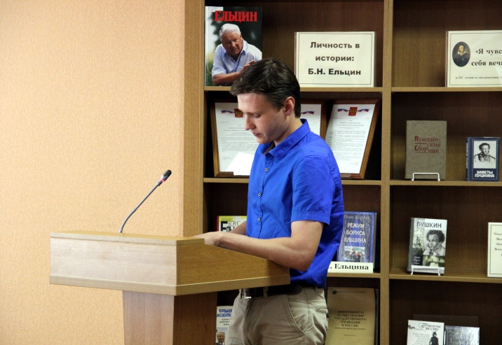
Аспирант БФ АлтГУ Скапцов М.В. защищает проект своей команды.
В рамках проекта к концу 2014 года выпущены комплекты нормативно-технической документации, изготовлены опытные образцы продукции. Образцы прошли соответствующие испытания, на основе них получены Сертификаты соответствия.

На основе анализа результатов разработки «Прецизионный программируемый источник питания постоянного тока» (авторы Кобелев Д.И., Иордан В.И., Соловьев А.А.), принято решение о создании малого инновационного предприятия (МИП) в форме общества с ограниченной ответственностью «Центр информационно-измерительной техники и технологий» (ООО «ЦИИТиТ») (Приказ ректора от 30.10.2014 № 1744/п).
Среди участников конкурса много проектов, где в основу положена не инновационная научная идея, а качественно новый культурный или социальный продукт. Направления подготовки классического университета создают условия для рождения широкого спектра идей и проектов. Среди таких можно выделить проект «Студия креативных подарков Комильфо» (автор А.Ю. Товпышка) в котором новаторские творческие идеи благодаря последовательности и большой работе лидера воплотились в успешный коммерческий проект (презентация проекта в приложении).

